60+ | GRAND TOUR TUNÍSIA PREMIUM

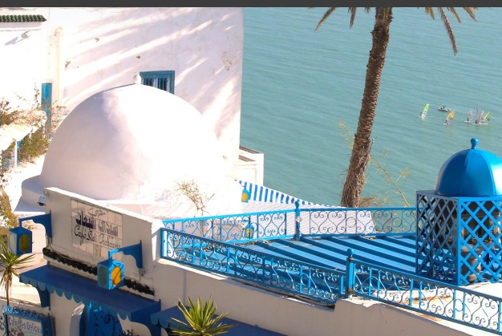
Surpreenda-se com tudo que a Tunísia tem a oferecer!
Saída | Retorno | Noites | Investimento
04/06/2026 | 14/06/2026 | 10 | EUR 3.895 + taxas

Resumo da viagem
Saída: 04 de junho de 2026.
Retorno: 14 de junho de 2026.
Quantidade de noites: 10.
Saindo de: Rio de Janeiro ou São Paulo. Consulte a possibilidade de saída de todas as Capitais Brasileiras.
Visitando: Tunísia (Túnis, Cartago, Sidi Bou Said, Sousse, Monastir, El Jem, Matmata, Tozeur, Kairouan e Hammamet).
Roteiro completo
Dia 1 (04/06): Rio de Janeiro ou São Paulo / Túnis
Apresentação no aeroporto internacional de São Paulo, Guarulhos, ou Rio de Janeiro, Galeão, para embarque com destino à Tunísia.
Dia 2 (05/06): Túnis
Recepção no aeroporto e traslado para hotel. Hospedagem.
Dia 3 (06/06): Túnis / Cartago / Sidi Bou Said / Túnis
Após o café da manhã, exploraremos o sítio arqueológico de Cartago, incluindo as ruínas púnicas, como as Termas de Antonino e o anfiteatro que abriga o famoso festival internacional de Cartago. Após o almoço, seguimos em direção à Sidi Bou Said, uma vila pitoresca com suas casas brancas, portas e janelas azuis, oferecendo vistas deslumbrantes do mar. Sua arquitetura árabe-mourisca, seus cafés e lojas, e sua autenticidade, proporciona uma experiência fascinante aos visitantes. Jantar incluído. Hospedagem em Túnis.
Dia 4 (07/06): Túnis / Bardo / Medina / Sousse
Depois do café da manhã, visita guiada em Túnis. Destacamos o Museu do Bardo com sua famosa coleção de mosaicos romanos. Túnis foi fundada no século 9 antes do Cristo e foi capital para várias civilizações que passaram por ela, como os cartagineses, os árabes entre outros. Túnis continuou a prosperar e a crescer, passando por influências e governos diferentes, dos cartagineses e dos romanos até os árabes incluindo domínio otomano e a colonização francesa. Almoço incluído na Medina de Túnis. Tempo livre para fazer compras. Continuação para Sousse conhecida como a pérola do litoral. Hospedagem em Sousse.
Dia 5 (08/06): Sousse / Monastir
Após o café da manhã, saída para visitar o Ribat de Monastir, o mais antigo construído pelos conquistadores árabes durante a conquista muçulmana do Magrebe. Logo após, será a vez de visitar o mausoléu de Bourguiba, um importante líder tunisiano. Ele foi um advogado, líder nacionalista e estadista tunisiano que liderou o país de 1956 a 1957 como primeiro-ministro do Reino da Tunísia e depois como o primeiro presidente da Tunísia entre 1957 e 1987. Antes de sua presidência, ele levou a nação à independência da França, entrando definitivamente para a história do país como um herói nacional. Almoço incluído no restaurante em Monastir. Em seguida, visitaremos a Medina de Sousse, um Patrimônio Mundial da UNESCO, e suas muralhas históricas. Tempo livre na Medina de Sousse para visitar as lojas e efetuar compras. Hospedagem em Sousse.
Dia 6 (09/06): Sousse / El Jem / Matmata / Tozeur
Café da manhã no hotel e saída para visitar o Anfiteatro Romano em El Jem, que concorre com o de Roma por sua grande dimensão. Continuaremos até Matmata, conhecida por suas casas trogloditas subterrâneas da tribo Amazigh. Faremos uma visita a uma casa típica e descobriremos a sua arquitetura única e as tradições do povo berbere, que é o povo ancestral da Tunísia. Almoço incluído em um restaurante típico. Terminamos nosso dia em Tozeur passando pelo espetacular lago salgado de Chott El Jerid, onde poderá contemplar miragens que resultam da evaporação da água salgada. Jantar incluído e hospedagem em Tozeur.
Dia 7 (10/06): Tozeur
Café da manhã no hotel. Visitaremos a charmosa Medina de Tozeur. Almoço incluído no oásis. Tarde livre. Jantar incluído e hospedagem em Tozeur. Há possibilidade de ser feita uma excursão opcional: Safári no Oásis e Deserto. Trata-se de uma excursão em veículos 4x4 para visitar os Oásis de montanha e cachoeiras de Chebika, Tamerza e Ong Jmal, conhecido como Pescoço do Camelo, onde vamos encontrar cenários do filme Guerra nas Estrelas.
Dia 8 (11/06): Tozeur / Kairouan / Hammamet
Café da manhã no hotel. Visitaremos uma das maiores cidades santas do Islã: Kairouan. Conheceremos a Grande Mesquita de Okba Ibn Nafa, primeira mesquita fundada no continente africano, no ano 671 D.C. Visitaremos também o Mausoléu de SIDI SAHBI, o barbeiro do Profeta Mohamed. A cidade é conhecida pela fabricação de tapetes, por isso visitaremos uma dessas fábricas. Depois do almoço incluído, continuação até Hammamet, uma linda cidade costeira, onde poderemos desfrutar das praias e relaxar. Jantar incluído e hospedagem em Hammamet.
Dia 9 (12/06): Resort em Hammamet
Dia livre no resort para aproveitar a praia ou o Spa. Hospedagem no resort hotel no regime de tudo incluído. Há possibilidade de ser feita uma excursão opcional com visita à Medina de Hammamet, um tesouro histórico e cultural da Tunísia. Suas ruas estreitas e pitorescas, repletas de cores vibrantes e aromas encantadores, atraíram visitantes famosos ao longo dos séculos. Um desses ilustres visitantes foi o renomado pintor suíço Paul Klee, que ficou maravilhado com a beleza da Medina e capturou sua essência em suas pinturas.
Dia 10 (13/06): Hammamet / Túnis / Rio de Janeiro ou São Paulo
Café da manhã no resort. Em horário apropriado, traslado ao aeroporto para embarque de regresso ao Brasil.
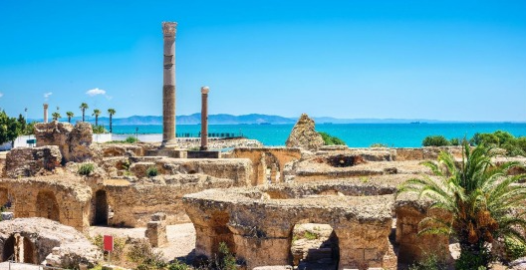

O pacote inclui
• Passagens aéreas internacionais em classe econômica.
• 8 noites de hospedagem com café da manhã.
• Almoços e jantares na Tunísia conforme mencionados no roteiro.
• Todos os traslados em veículos privados de luxo.
• Visitas e entradas nos monumentos.
• Acompanhamento de guia profissional brasileiro durante a viagem.
• Seguro viagem com acréscimo de U$ 10,00.
• Seguro de cancelamento de até US$ 4.000.
Voos previstos saindo do Rio de Janeiro
Origem | Destino | Data | Nº Voo | Decolagem | Pouso
Rio de Janeiro (GIG) | Roma (FCO) | 04/06/2026 | AZ 673 | 14:25 | #06:40
Roma (FCO) | Tunis (TUN) | 05/06/2026 | AZ 864 | 09:15 | 09:35
Tunis (TUN) | Roma (FCO) | 13/06/2026 | AZ 867 | 18:10 | 20:35
Roma (FCO) | Rio de Janeiro (GIG) | 13/06/2026 | AZ 672 | 21:55 | #04:55

Voos previstos saindo de São Paulo
Origem | Destino | Data | Nº Voo | Decolagem | Pouso
São Paulo (GRU) | Roma (FCO) | 04/06/2026 | AZ 679 | 18:50 | #11:30
Roma (FCO) | Tunis (TUN) | 05/06/2026 | AZ 866 | 17:00 | 17:20
Tunis (TUN) | Roma (FCO) | 13/06/2026 | AZ 863 | 10:25 | 12:50
Roma (FCO) | São Paulo (GRU) | 13/06/2026 | AZ 674 | 22:05 | #05:20

Hotéis previstos ou similares
Cidade | Hotel
Túnis | El Mouradi Gammarth
Sousse | Movenpick Sousse
Tozeur | El Mouradi Tozeur
Hammamet | Sentido Phenicia

Investimento por pessoa
Em acomodação dupla | EUR 3.895
Suplemento p/ acomodação individual | 10x EUR 53
Em acomodação tripla | EUR 3.860
+ Taxa de embarque | EUR 163
Parcelamento | Entrada de EUR 1.168 + taxas + 9x EUR 303
Pagamento | Janela em até 12x
Com base em acomodação dupla, por pessoa.
Pagamento em 10 vezes sem juros, com entrada de 30% + taxas à vista, e o saldo em até 09 parcelas nos cartões Visa, Mastercard, Diners Club e Elo.
Todas as tarifas acima estão sujeitas à alteração e disponibilidade, sem prévio aviso.
Documentação necessária
• Passaporte com validade mínima de 06 meses a partir do término da viagem.
• Cópia do passaporte.
• Contrato preenchido e assinado.
• Certificado Internacional de Vacinação contra Febre Amarela válido.
Informações importantes
• Preços por pessoa em acomodação escolhida.
• Ofertas com disponibilidade limitada, sujeitas à confirmação de reserva.
• Preços, datas e condições de pagamentos sujeitos a reajustes sem prévio aviso.
• Check-in e check-out conforme a política de cada hotel.
• Eventuais taxas municipais e de turismo deverão ser pagas diretamente pelos passageiros nos hotéis.
• A sequência dos passeios e visitas poderá ser alterada em caso de imprevistos.
• Taxa de Turismo 12 TND por noite por adulto a ser pago diretamente nos hotéis.
• A Tunísia tem uma restritiva política de entrada de dinheiro em espécie no país.
• Informamos a dificuldade para a conversão das notas antigas de dólares americanos fora dos Estados Unidos.

